Vorläuferfähigkeiten | Kompetenzen/Lernziele | Veranschaulichungsmaterial/Handlungsorientierung
simultane Mengenerfassung (Kraft der 5) | Das Kind ist in der Lage, ...  - Anzahlen bis 4 simultan zu erfassen.  - eine unstrukturierte Menge zu zählen.  - räumliche Beziehungen zwischen Gegenständen zu benennen (oben, unten, rechts, links, auf, unter). | - Fingerbilder  - Würfelbilder  - verschiedene Gegenstände/Personen etc. zählen  - Würfel- und Kartenspiele (Halli Galli, Mensch ärgere dich nicht, Hamstern, Räuber und Goldschatz...)  - spielerisch verschiedene Zahldarstellungen einer Zahl zuordnen (Memory, Domino...)  - Anzahlen in der Umwelt erfassen und wahrnehmen  - Muster erkennen, fortsetzen und selber erfinden
Zahlenreihe vorwärts/ rückwärts | Das Kind ist in der Lage, ...  - die Zahlwortreihe bis 10 vorwärts aufzusagen. | - die Zahlwortreihe aufsagen  - Würfel- und Kartenspiele (Halli Galli, Mensch ärgere dich nicht, Hamstern, Räuber und Goldschatz...)  - Kreisspiele
ordnen, klassifizieren und vergleichen | Das Kind ist in der Lage, ...  - Mengen zu vergleichen (mehr, weniger, größer, kleiner, gleich).  - Muster zu erkennen und fortzusetzen.  - Unterschiede und Gemeinsamkeiten zu erkennen, wahrzunehmen, zu klassifizieren und Gegenstände entsprechend zu sortieren.  - einfache geometrische Formen zu benennen.  - Teilfiguren in einem komplexen Hintergrund zu erkennen und zu isolieren (Figur-Grund-Diskriminierung). | - Anzahlen ermitteln, vergleichen und sortieren  - Fingerbilder, Würfelbilder, Zahlen  - geometrische Formen in der Umwelt erkennen  - geometrische Formen (Kreis, Quadrat, Rechteck, Dreieck) zeichnen und ausschneiden
Weitere Vorläuferfähigkeiten | - Seheindrücke und Handbewegungen zu koordinieren (Auge-Hand-Koordination). | - Schwungübungen durchführen (vorgegebene Linien nachspuren, Stift im Dreipunktgriff)

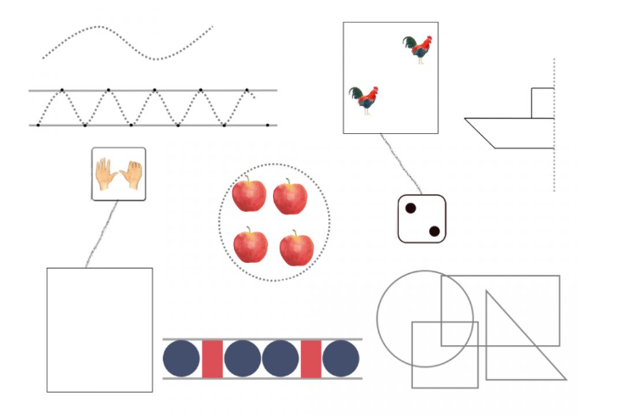
Quellen:
https://pikas.dzlm.de/pikasfiles/uploads/upload/Material/unterricht_neu/fruehfoerderung/unterricht_fruehfoerderung_handreichung_arbeitsheft.pdf

https://pikas.dzlm.de/unterricht/zahlen-und-operationen/zahlraum-bis-20/fr%C3%BChf%C3%B6rderung

